NHẬN BIẾT PHÂN BIỆT

Bé hãy gọi tên các màu sau

Màu Xanh

Màu Đỏ

M
Màu vàng

TẠO HÌNH: Bé tô màu quả cà chua nhé!

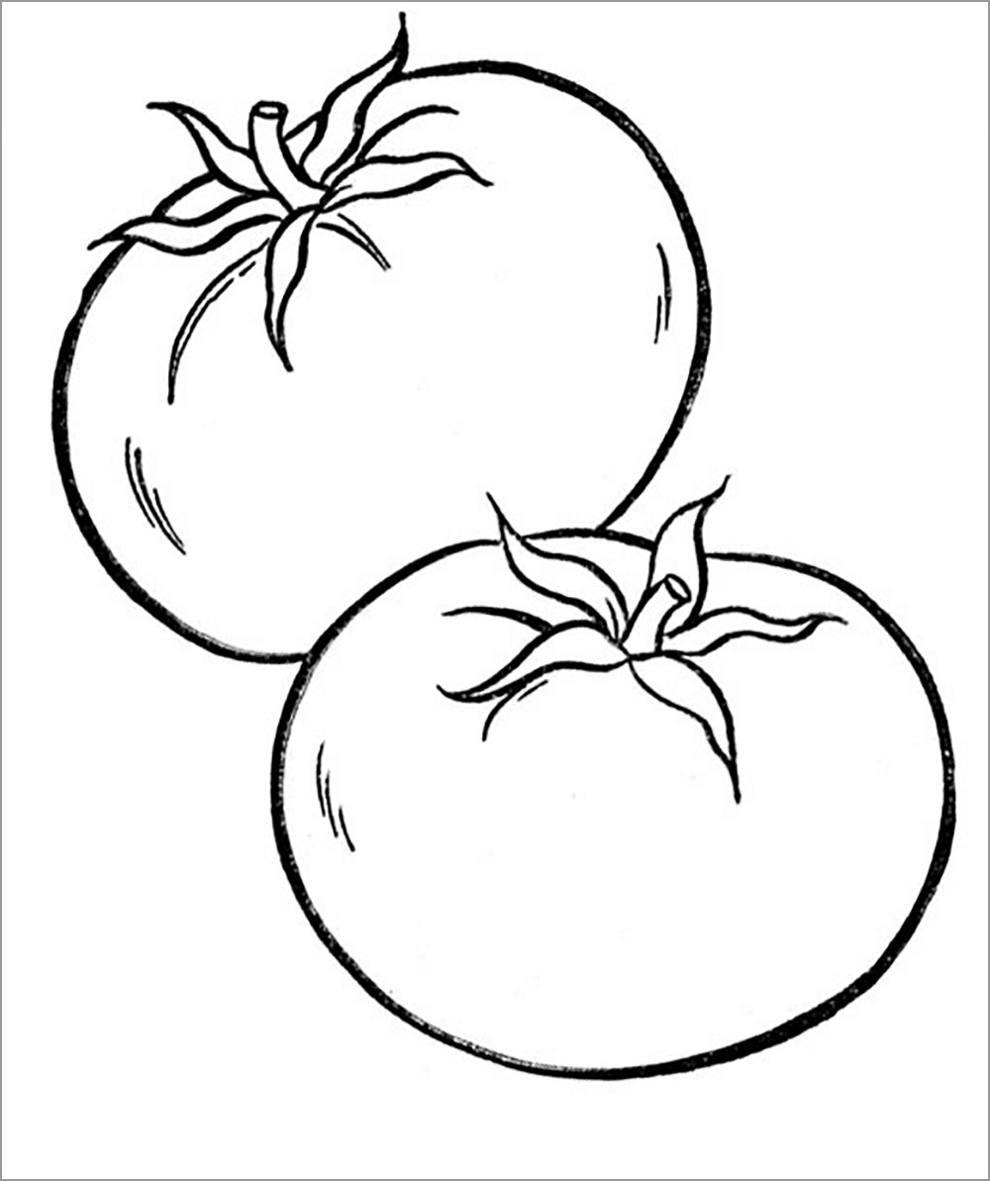
TẠO HÌNH: Bé di màu con cá và làm mặt nước cho cá
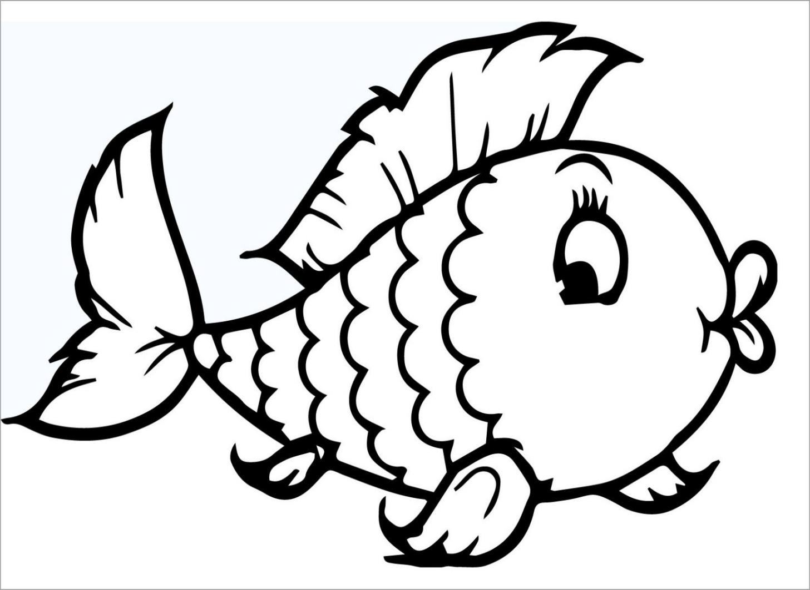

Bé hãy nối đồ vật với màu tương ứng

Bé hãy gọi tên đồ vật và nối chúng với khoanh tròn màu có màu giống với đồ vật đó nhé!
